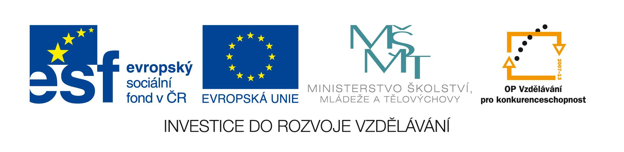

OZNÁMENÍ O ZAHÁJENÍ VEŘEJENÉ ZAKÁZKY MALÉHO ROZSAHU

Zadavatel: Národní institut dětí a mládeže Ministerstva školství, mládeže a tělovýchovy, zařízení pro další vzdělávání pedagogických pracovníků a školské zařízení pro zájmové vzdělávání
se sídlem Sámova 3, 101 00 Praha 10
IČO: 00022217
Zastoupený: Mgr. Irenou Hoškovou, pověřenou řízením

Název programu: Operační program Vzdělávání pro konkurenceschopnost
Název projektu: K2 – kvalita a konkurenceschopnost v neformálním vzdělávání
Registrační číslo projektu: CZ.1.07/4.1.00/33.0013
Zakázka je společná pro celé NIDM

Název zakázky: Dodávka kancelářských potřeb

Zahájení zadávacího řízení: 26. 8. 2013
Evidenční číslo MŠMT odbor CERA: 46/13/48
Předpokládaná hodnota zakázky: 700 000,00 Kč bez DPH
Lhůta pro podání nabídky: do 5. 9. 2013 do 10:00 hodin

Zadávací dokumentace je uveřejněna na profilu zadavatele: https://www.vhodne-uverejneni.cz/profil/00022217

Zakázka bude vyhlášena na e-tržišti: www.tendermarket.cz

